### 码i'ma﷽﷽﷽﷽﷽﷽﷽﷽﷽﷽﷽﷽﷽﷽﷽﷽﷽﷽﷽﷽﷽﷽﷽iOS客户端DEMO结构

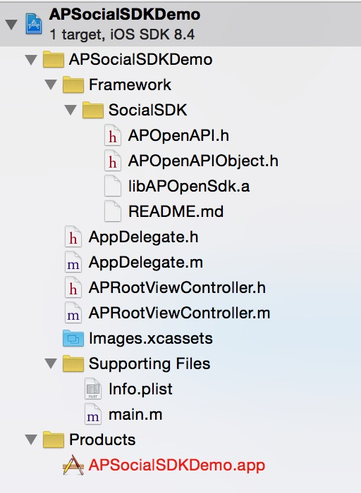

APSocialSDKDemo

| APSocialSDKDemo 文件夹 Demo源码文件夹

| Framework 文件夹 存放第三方库

| SocialSDK 文件夹 存放支付宝分享库资源

| APOpenAPI.h 分享接口头文件

| APOpenAPIObject.h 分享数据模型头文件

| libAPOpenSdk.a 分享静态库

| README.md 说明文件

| AppDelegate.h App启动委托头文件

| AppDelegate.m 实现分享注册、响应回调等逻辑

| APRootViewController.h 根视图控制器头文件

| APRootViewController.m 实现分享文本、图片、网页逻辑

| Images.xcassets 图片资源管理工具，系统自带

| SupportingFiles文件夹 项目配置管理，系统自带

| Products 文件夹 编译结果，系统自带

### DEMO文件核心代码

#### 接入文件核心代码

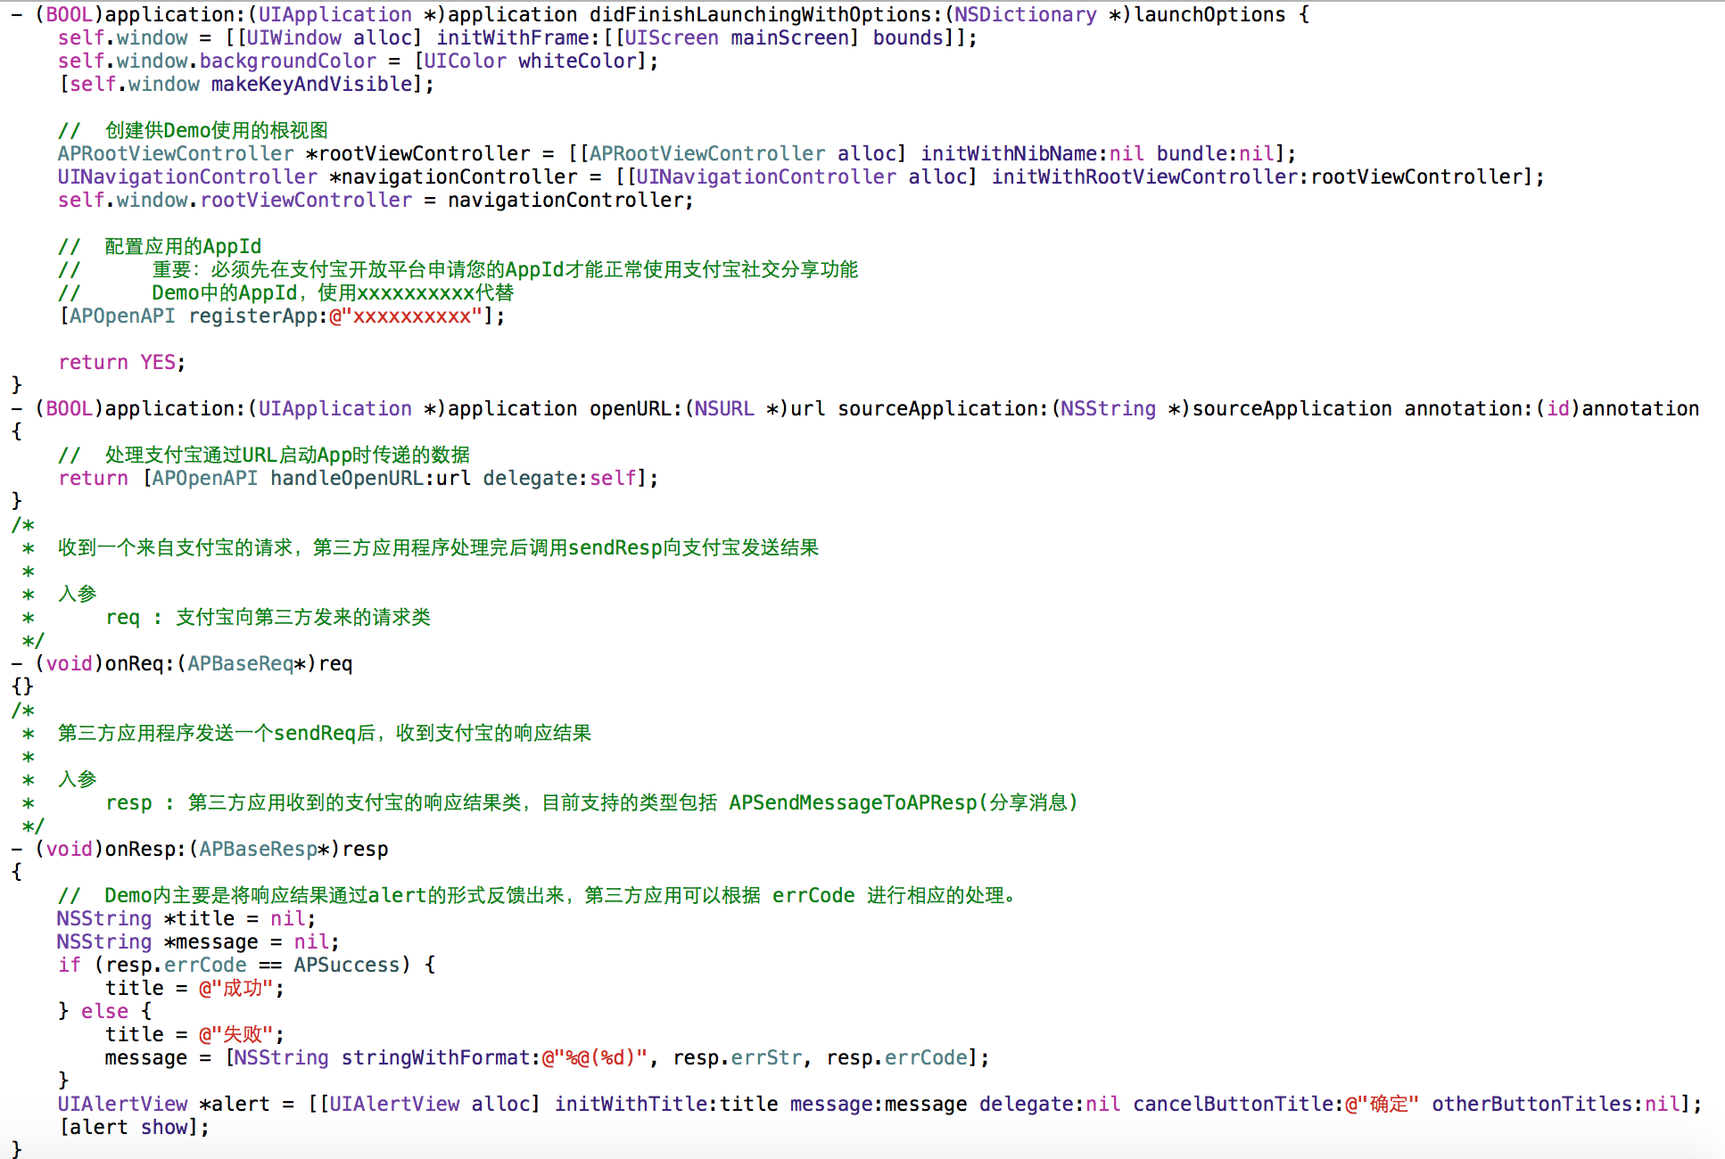

#### 发送消息核心代码

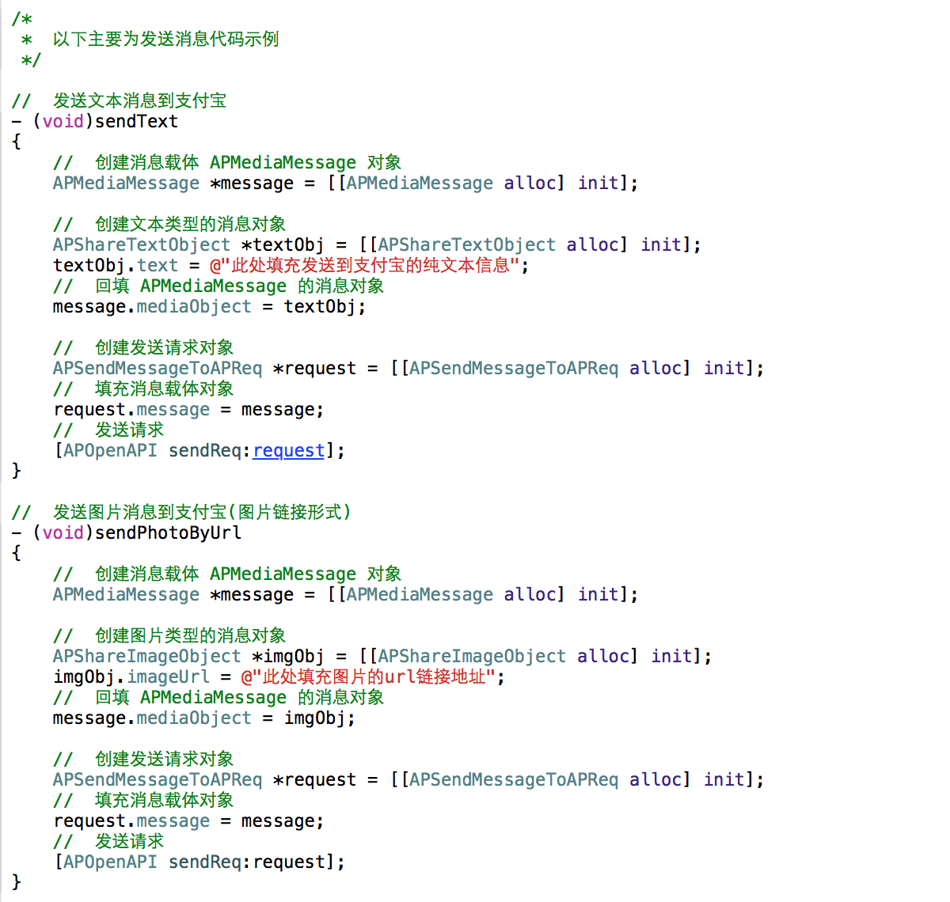

### IOS集成

**准备工作**

* 申请你的AppID。请到支付宝开放平台应用登记页面进行登记，登记并选择移动应用进行设置后，将获得AppID，可立即用于开发。但应用登记完成后还需要提交审核，只有审核通过的应用才能正式发布使用。
* 下载并解压接口压缩文件（文件名是SocialSDK.zip）。

启动IDE（如Xcode），把SocialSDK文件夹中以下文件拷贝到项目文件夹下，并导入到项目工程中。

APOpenAPI.h

APOpenAPIObject.h

libAPOpenSdk.a

在需要调用SocialSDK的文件中，增加头文件引用。

#import "APOpenAPI.h"

工程配置

* 为Other Linker Flags 添加 -all_load

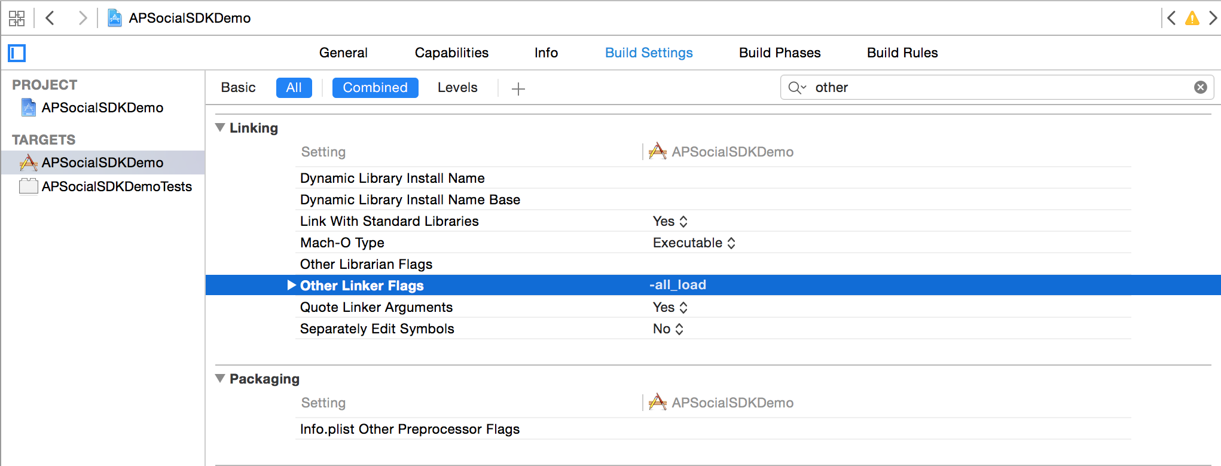

* 为URL Types 添加支付宝回调scheme

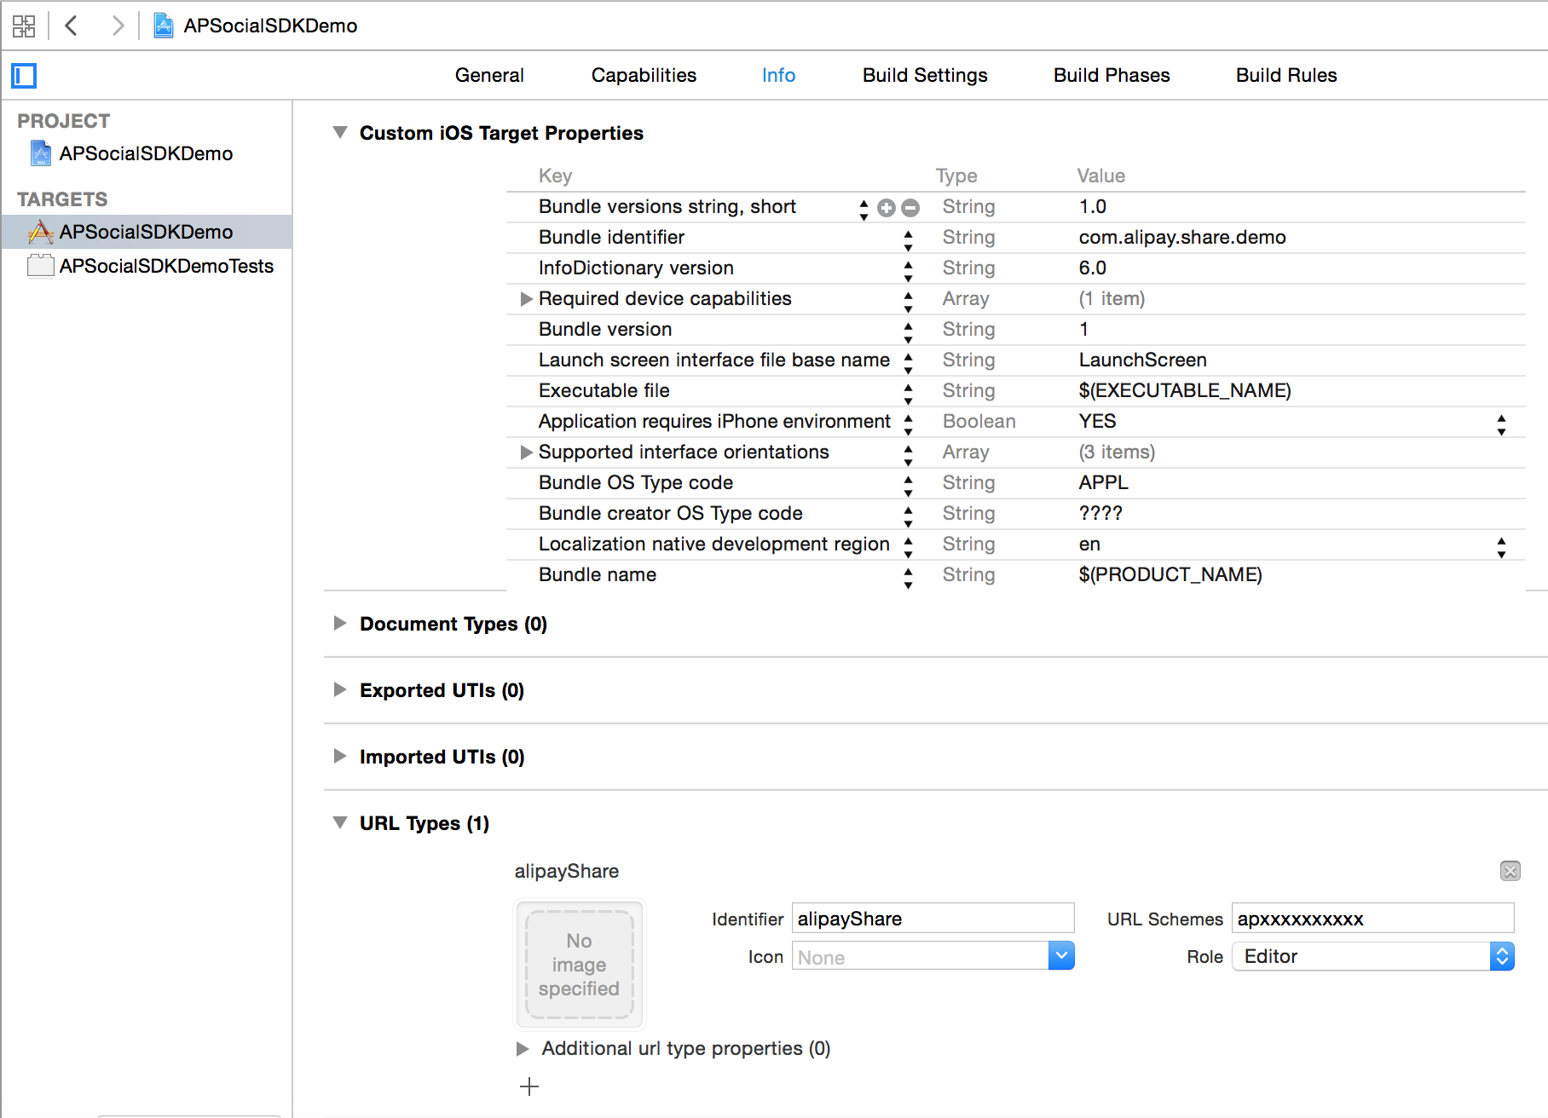

 注意：

1. identifier必须为 alipayShare

2. URL Schemes 命名规则：ap+AppID

3. iOS 9以后的系统需要添加支付宝分享的scheme到白名单中，scheme名为alipayshare

按如下形式添加即可：

<key>LSApplicationQueriesSchemes</key>

<array>

<string>alipay</string>

<string>alipayshare</string>

</array>

注册应用并添加必要的URL Handler

如示例AppDelegate.m文件中，增加引用代码：

#import "APOpenAPI.h"

在@implementation AppDelegate中增加如下代码：

- (BOOL)application:(UIApplication *)application didFinishLaunchingWithOptions:(NSDictionary *)launchOptions {

self.window = [[UIWindow alloc] initWithFrame:[[UIScreen mainScreen] bounds]];

self.window.backgroundColor = [UIColor whiteColor];

[self.window makeKeyAndVisible];

// 创建供Demo使用的根视图

APRootViewController *rootViewController = [[APRootViewController alloc] initWithNibName:nil bundle:nil];

UINavigationController *navigationController = [[UINavigationController alloc] initWithRootViewController:rootViewController];

self.window.rootViewController = navigationController;

// 配置应用的AppId

// 重要：必须先在支付宝开放平台申请您的AppId才能正常使用支付宝社交分享功能

// Demo中的AppId，使用xxxxxxxxxx代替

[APOpenAPI registerApp:@"xxxxxxxxxx"];

return YES;

}

- (BOOL)application:(UIApplication *)application openURL:(NSURL *)url sourceApplication:(NSString *)sourceApplication annotation:(id)annotation

{

// 处理支付宝通过URL启动App时传递的数据

return [APOpenAPI handleOpenURL:url delegate:self];

}

分享数据到支付宝钱包

发送分享请求的过程主要分为两部分：

* 组装APMediaMessage对象
* 调用sendReq发送接口

不同类型的分享数据主要通过APMediaMessage内的mediaObject对象进行区分：

* APShareTextObject 纯文本数据
* APShareImageObject 图片数据
* APShareWebObject 网页数据

分享纯文本

// 发送文本消息到支付宝

- (void)sendText

{

// 创建消息载体 APMediaMessage 对象

APMediaMessage *message = [[APMediaMessage alloc] init];

// 创建文本类型的消息对象

APShareTextObject *textObj = [[APShareTextObject alloc] init];

textObj.text = @"此处填充发送到支付宝的纯文本信息";

// 回填 APMediaMessage 的消息对象

message.mediaObject = textObj;

// 创建发送请求对象

APSendMessageToAPReq *request = [[APSendMessageToAPReq alloc] init];

// 填充消息载体对象

request.message = message;

// 发送请求

[APOpenAPI sendReq:request];

}

分享纯图片（图片链接形式）

// 发送图片消息到支付宝(图片链接形式)

- (void)sendPhotoByUrl

{

// 创建消息载体 APMediaMessage 对象

APMediaMessage *message = [[APMediaMessage alloc] init];

// 创建图片类型的消息对象

APShareImageObject *imgObj = [[APShareImageObject alloc] init];

imgObj.imageUrl = @"此处填充图片的url链接地址";

// 回填 APMediaMessage 的消息对象

message.mediaObject = imgObj;

// 创建发送请求对象

APSendMessageToAPReq *request = [[APSendMessageToAPReq alloc] init];

// 填充消息载体对象

request.message = message;

// 发送请求

[APOpenAPI sendReq:request];

}

分享纯图片（图片数据形式）

// 发送图片消息到支付宝(图片数据形式)

- (void)sendPhotoByData

{

// 创建消息载体 APMediaMessage 对象

APMediaMessage *message = [[APMediaMessage alloc] init];

// 创建图片类型的消息对象

APShareImageObject *imgObj = [[APShareImageObject alloc] init];

// 此处填充图片data数据,例如 UIImagePNGRepresentation(UIImage对象)

// 此处必须填充有效的image NSData类型数据，否则无法正常分享

imgObj.imageData = nil;

// 回填 APMediaMessage 的消息对象

message.mediaObject = imgObj;

// 创建发送请求对象

APSendMessageToAPReq *request = [[APSendMessageToAPReq alloc] init];

// 填充消息载体对象

request.message = message;

// 发送请求

[APOpenAPI sendReq:request];

}

分享网页（缩略图链接形式）

// 发送网页消息到支付宝(缩略图链接形式)

- (void)sendWebByUrl

{

// 创建消息载体 APMediaMessage 对象

APMediaMessage *message = [[APMediaMessage alloc] init];

message.title = @"此处填充网页标题";

message.desc = @"此处填充网页简要内容";

message.thumbUrl = @"此处填充缩略图的url链接地址";

// 创建网页类型的消息对象

APShareWebObject *webObj = [[APShareWebObject alloc] init];

webObj.wepageUrl = @"此处填充网页url链接地址";

// 回填 APMediaMessage 的消息对象

message.mediaObject = webObj;

// 创建发送请求对象

APSendMessageToAPReq *request = [[APSendMessageToAPReq alloc] init];

// 填充消息载体对象

request.message = message;

// 发送请求

[APOpenAPI sendReq:request];

}

分享网页（缩略图数据形式）

// 发送网页消息到支付宝(缩略图链接形式)

- (void)sendWebByData

{

// 创建消息载体 APMediaMessage 对象

APMediaMessage *message = [[APMediaMessage alloc] init];

message.title = @"此处填充网页标题";

message.desc = @"此处填充网页简要内容";

// 此处填充缩略图data数据,例如 UIImagePNGRepresentation(UIImage对象)

// 此处必须填充有效的image NSData类型数据，否则无法正常分享

message.thumbData = nil;

// 创建网页类型的消息对象

APShareWebObject *webObj = [[APShareWebObject alloc] init];

webObj.wepageUrl = @"此处填充网页url链接地址";

// 回填 APMediaMessage 的消息对象

message.mediaObject = webObj;

// 创建发送请求对象

APSendMessageToAPReq *request = [[APSendMessageToAPReq alloc] init];

// 填充消息载体对象

request.message = message;

// 发送请求

[APOpenAPI sendReq:request];

}

 注意：

分享纯图片、网页缩略图时，可以使用两种形式：图片url、图片data。

支付宝内优先使用图片data形式。

响应自支付宝返回的分享处理结果

/*

* 收到一个来自支付宝的请求，第三方应用程序处理完后调用sendResp向支付宝发送结果

*

* 入参

* req : 支付宝向第三方发来的请求类

*/

- (void)onReq:(APBaseReq*)req

{}

/*

* 第三方应用程序发送一个sendReq后，收到支付宝的响应结果

*

* 入参

* resp : 第三方应用收到的支付宝的响应结果类，目前支持的类型包括 APSendMessageToAPResp(分享消息)

*/

- (void)onResp:(APBaseResp*)resp

{

// Demo内主要是将响应结果通过alert的形式反馈出来，第三方应用可以根据 errCode 进行相应的处理。

NSString *title = nil;

NSString *message = nil;

if (resp.errCode == APSuccess) {

title = @"成功";

} else {

title = @"失败";

message = [NSString stringWithFormat:@"%@(%d)", resp.errStr, resp.errCode];

}

UIAlertView *alert = [[UIAlertView alloc] initWithTitle:title message:message delegate:nil cancelButtonTitle:@"确定" otherButtonTitles:nil];

[alert show];

}

### 判断当前设备是否支持分享

支付宝钱包从9.0版本开始支持分享，api中提供了接口来判断当前设备是否能够支持分享到支付宝钱包。

[1]判断当前设备是否已经安装支付宝钱包

/*! @brief 检查支付宝是否已被用户安装

*

* @return 支付宝已安装返回YES，未安装返回NO。

*/

+(BOOL) isAPAppInstalled;

[2]判断当前设备是否支持分享到支付宝（已经安装支付宝&&支付宝版本支持分享）

/*! @brief 判断当前支付宝的版本是否支持OpenApi

*

* @return 支持返回YES，不支持返回NO。

*/

+(BOOL) isAPAppSupportOpenApi;

[3]获取支付宝钱包在AppStore的下载链接，未安装钱包时可使用该链接跳转安装

/*! @brief 获取支付宝的itunes安装地址

*

* @return 支付宝的安装地址字符串。

*/

+(NSString *) getAPAppInstallUrl;

至此，你已经能够使用支付宝分享SDK的所有内容了。

具体的处理逻辑请参考Demo内的示例代码。